### **несколько упражнений объединены в одно решение:**

### **+Упражнение - Добавление переключателей**

### **+Упражнение - Связывание переключателей с ячейками**

### **+Упражнение - Создание именованных диапазонов**

### **+Упражнение - Настройка формулы ряда данных графика**

### **+Упражнение - Тестирование динамического графика**

РЕШЕНИЕ

### **Упражнение - Добавление переключателей**

скопируем файл с решенным заданием из предыдущего упражнения.

на вкладке "Разработчик" в группе "Элементы управления" нажали "Вставить" > "Переключатель" (в разделе "Элементы управления формы").

* 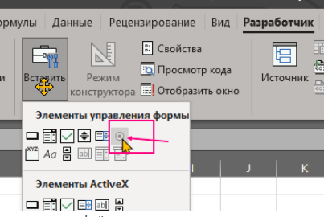

добавили 3 переключателя на лист, по одному для каждого продукта.

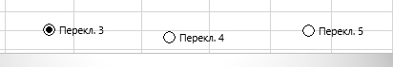

правой кнопкой мыши щелкаем по первому переключателю и выбираем "Изменить текст".

меняем текст на "Продукт A".

Повторяем для остальных переключателей, изменив текст на "Продукт B" и "Продукт C".

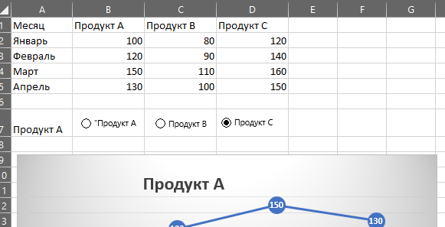

### **Упражнение - Связывание переключателей с ячейками**

* Щелкните правой кнопкой мыши по первому переключателю и выберите "Формат объекта...".

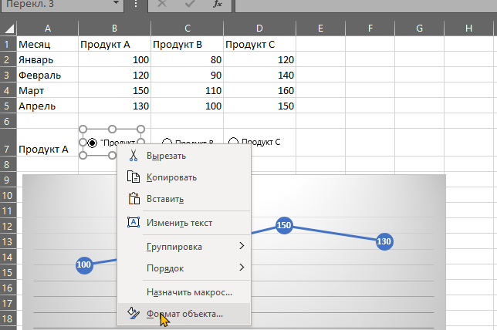

* На вкладке "Элемент управления" в поле "Связь с ячейкой" укажите пустую ячейку (например, G1).

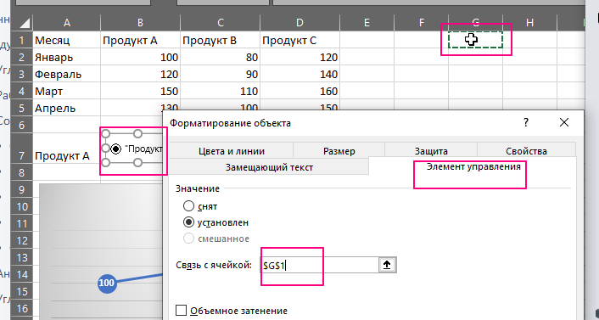

* Повторите для остальных переключателей, связывая их с ячейками G2 и G3.

однако такие действия привели к тому, что Устанавливаю связь с ячейкой G1 у одного из Переключателей. У всех остальных Переключателей устанавливается связь с той же ячейкой. Меняя связь у любого из Переключателей, связи меняются и у всех остальных.

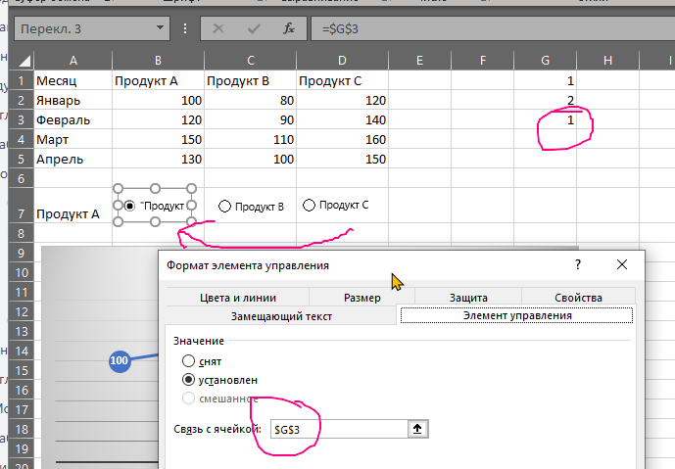

И вот почему это происходит:

**Чтобы связать переключатель с ячейкой в Excel, нужно**:

* Кликнуть на переключатель правой клавишей мыши.
* В появившемся контекстном меню выбрать «Формат объекта».
* В диалоговом окне выбрать вкладку «Элемент управления».
* В поле «Связь с ячейкой» ввести ссылку на ячейку, в которой содержится текущее состояние переключателя.
* Нажать «ОК». Как только будет связана первая ячейка с переключателем, все остальные автоматически свяжутся с этой же ячейкой.

Таким образом мне не надо связывать остальные переключатели с ячейками G2 G3, только первый переключатель и тогда,если я буду выбирать остальные переключатели, то в ячейке G1 будет указываться номер переключателя

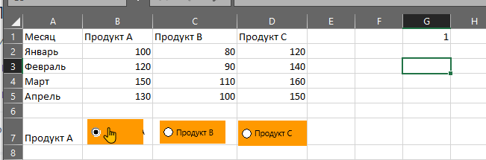

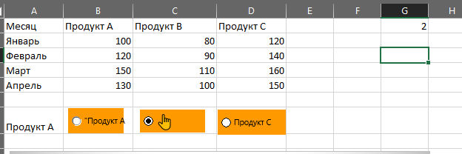

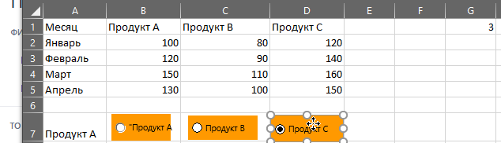

### **Упражнение - Создание именованных диапазонов**

Выделите данные для "Продукта A" (B2:B5).

* В поле "Имя" (слева от строки формул) введите "Продажи_A".

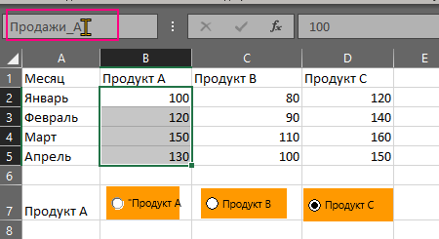

* Нажмите Enter.

теперь выделяя диапазон - его имя высвечивается как Продажи_А

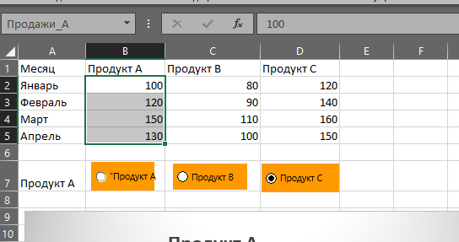

* Повторили для продуктов B и C, создав именованные диапазоны "Продажи_B" и "Продажи_C".

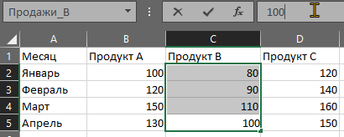 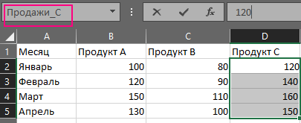

### **Упражнение - Настройка формулы ряда данных графика**

Щелкните правой кнопкой мыши по графику и выберите "Выбрать данные".

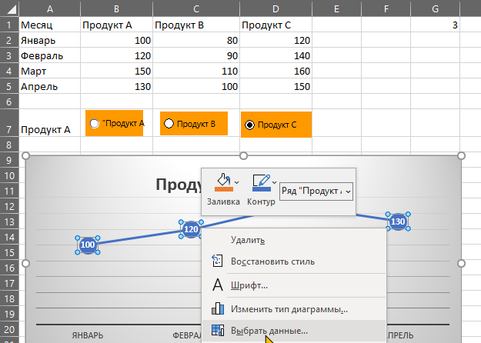

Выберите первый ряд данных (он, вероятно, называется "Продукт A") и нажмите "Изменить".

В поле "Значения" введите следующую формулу:

* =ВЫБОР(G1;Продажи_A;Продажи_B;Продажи_C)

=ВЫБОР($G$1; Продажи_А; Продажи_В; Продажи_С)

Нажмите "ОК".

формулу не дает установить. при том в другой ячейку формула работает

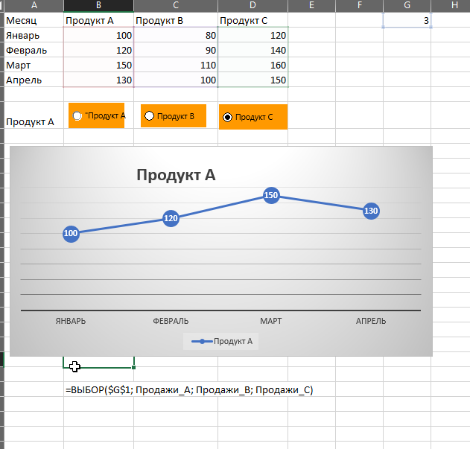 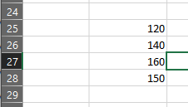

в выбор добавила другую формулу.

потребовалось пространство, куда формируется массив после переключения переключателя и уже оттуда график (черно-оранжевый) подтягивает данные для отображения.

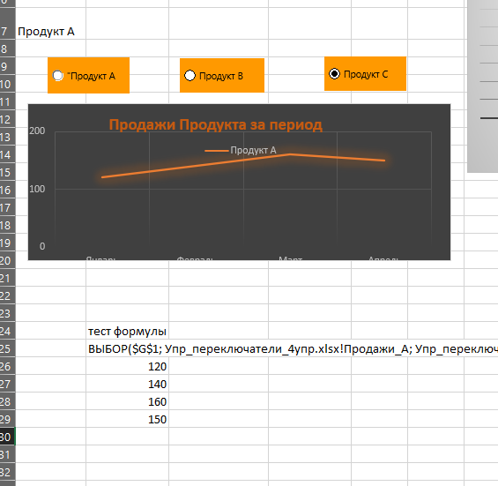

### **Упражнение - Тестирование динамического графика**

* Нажмите на разные переключатели, чтобы выбрать, данные какого продукта вы хотите отобразить.

легенду скрыли - ее роль выполняют переключатели рядом с графиком

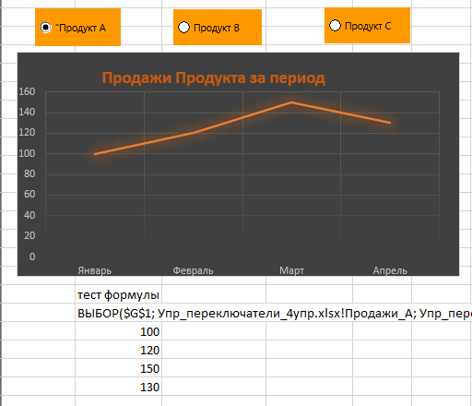

* График будет динамически обновляться, показывая выбранные данные.

